清代名将杨遇春，真的是武林高手吗？

原创罗马主义[灼识新维度](javascript:void(0);)

**灼识新维度**

微信号gh_4c12eeda5979

功能介绍不一样的视角，不一样维度，带来全新观点，全新认知升级

2021-01-19[原文](https://mp.weixin.qq.com/s?__biz=MzU0Mjc2OTkzNQ==&mid=2247488819&idx=1&sn=3753b537807b2eddc5d8c1ddae000c9c&chksm=fb14c353cc634a4588496c1e764c038cc193375860ad6abefddf31009f3303b74d3a1a752e8e&scene=27#wechat_redirect&cpage=10)

收录于话题

#晚清沧海事

75个

**治理新疆（五）**

晚清沧海事下卷12

**作者|罗马主义**

风，不知道刮了没有。

雨，肯定是没有下。

西北边陲的一个小镇上，一队骑兵正在横冲直撞，惊得四周鸡飞狗跳，吓得周围的人都纷纷避让。

但见这群骑兵个个面目狰狞，人人头戴一顶小白帽，手持丈八长矛，正在纵马狂奔。

为首的一个家伙，声若洪钟，体若铁塔，头戴一顶狗头盔，身披锁子甲，腰挂两柄火绳枪，手持一款阿拉伯弯刀，大声怪叫着，一马当先，冲在小镇的街道上。

小镇里，临街的一家酒肆的二楼上，一个长髯大汉，正在饮酒，听见了外面的惊扰之声以后，微微一笑，然后放下酒杯，默默的把胡子编成了一个辫子，用小红绸子扎住。

只见这大汉从怀间掏出一把碎银子，拍在了桌子上，然后把桌上余下的酒坛抱起，一饮而尽，接着从旁边的凳子上，抓起一把铁鞭，纵身一跃，从酒肆的窗户上跳入了街道。

站在街边的张瞎子一看到这个身影飞下，忍不住向旁边的李聋子王哑巴讲道：“360度抱身转，外加直体两周半，难度D组，全是加分项，你看他双脚紧闭，身体舒展，双臂紧贴身体，完成的完美无缺，能不能得高分，现在全看他的落地了！”

只见那大汉犹如一张飘叶，稳稳地落在了街道正中，双脚紧紧并在一起，没有一丝摇晃。

于是众人齐声鼓掌，大声喝彩，张瞎子，李聋子，王哑巴一起从怀中拿出了一个计分牌，亮出了10分。

一身盔甲，手持阿拉伯弯刀的骑兵头目一看，有人挡在了街道中间，立刻从马上一跃而起，飞入半空中，挥刀向街道上的大汉砍去。

只见这个时候，张瞎子又继续点评道：“好招法，这一招乍看一下，似乎是白鹤亮翅，但实际上叫做恶狗扑食，乃是阿拉伯武功中的至高一招，能使出这一招的，必是穆斯林叛军首领。

这一击乃是毕生功力凝聚，没有20年以上的修炼，都使不到这么好，除非你是绝世高手，否则一定会被从头中间劈成两半的！”

李聋子和王哑巴不由得倒吸了一口凉气，齐声说道：“好怕怕哟！”

只见就在这个时候，背对着穆斯林叛军首领的长髯大汉，头也不回，反手一击，夹着猎猎的风声，挥出了九尺长的铁鞭，一副摧枯拉朽，势不可挡的气势。

旁边的张瞎子一看，不由得惊叫起来：“哇！这难道是100年来，江湖中已经失传了的乾坤荡魔鞭，莫非此人乃是杨家之后，铁鞭门的杨胡子……”

“咔！”导演气愤的把一个咖啡纸杯掷向的张瞎子，大声的抱怨道：“瓜娃子，我跟你说了无数遍了，是四川崇州的铁鞭门，你又忘了说地名了！”

可能有读者读到这里，会略略有点晕，这是搞什么搞？你在写些什么乱七八糟的东西呀？其实，这是我看了山东社科院王赛时先生的文章，《神鞭杨遇春》以后，忍不住胡思乱想的产物。

杨遇春是清代中期的第一名将，从乾隆晚年开始，武生出生，历经嘉庆道光两朝，一生参加了数百场战役，对内参加了甘肃平定穆斯林新教叛乱，贵州苗民叛乱，湖南湖北四川白莲教叛乱，台湾原住民起义，陕西驻防兵变等等，对外参加了西藏击溃尼泊尔的战役，新疆平定穆斯林叛乱的战役。

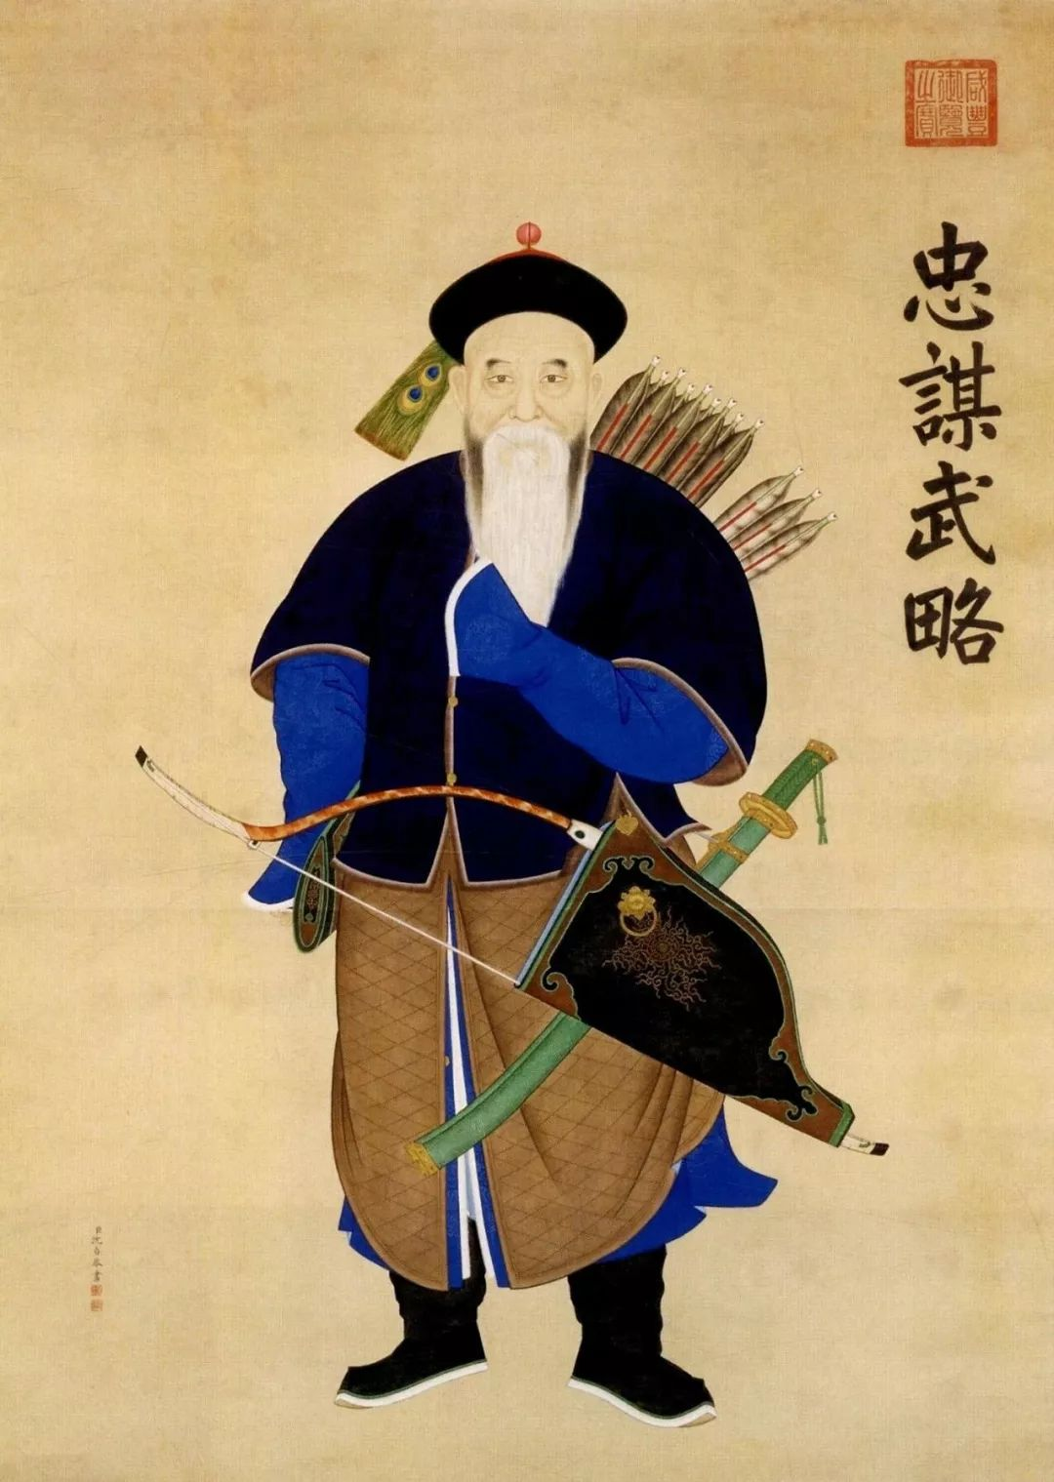

杨遇春

他就是嘉庆道光两朝，不折不扣的消防队员，面对日益尖刻的国内国外矛盾，不断爆发的农民起义，四处灭火。

他在清朝中期的重要程度，是无人可比的，以至于嘉庆皇帝都拉着他的手，和他套近乎说：“大哥，咱俩同年，一定要互相帮助，你的事就是你的事，我的事也是你的事，天下打仗的事儿，我可就全拜托给你了。”

你想想，一个满族皇帝，不是对八旗的贵族说这话，而是对一个汉人的大臣说这话，你可以想想，这个汉人有多能打。

当然，从另一个方面来说，也反映了到了清代中期以后，八旗军事力量的衰落。

在清朝的历史上，为了向新疆用兵，先后有三个汉人名将，担任过陕甘总督，清初是岳钟琪，清末是左宗棠，这两个人都是大名鼎鼎，如雷贯耳，而清朝中期的就是杨遇春，同样也是声名显赫。

对于他是一个清代名将，那是大家早就知道的事情，但是对于他是一个武林高手，如果不是看了山东社科院王赛时先生的文章，很多人可能还真是不知道。

根据王先生的考证，这个杨遇春是武举人出身，江湖上一等一的高手，手持九尺长的软铁鞭，见人抽人，见马鞭马，专朝天灵盖上招呼，一鞭下去，无论是人头马头，全部打成碎片。

我前面说的这个故事，是他在乾隆年间，刚从军的时候，在福康安手下担任侦察排长时，在甘肃宁夏一带，平定穆斯林新教叛乱时，发生的一个小故事。

据说他到一个小城镇里去侦察，发现当地的穆斯林叛军，在购买女人的衣服，然后一打听，原来是穆斯林叛军的首领，要去抢当地的一个大户美女，这些衣服就是为这个美女准备的。

于是杨遇春决定，必须进行英雄救美这个壮举，于是他就在小镇上的酒肆里，边吃边喝，借机公款消费，等着穆斯林叛军的到来。

当穆斯林叛军首领，带着一众人马出现的时候，他立刻从酒楼上跳了下来，正好落在叛军首领的马上，一个双峰贯耳，将叛军首领当场打死。

然后挥舞铁鞭，鞭锋所至，当者即死，十几个叛军瞬间被他消灭。

据说他挥动的铁鞭，威力大到可以开石断碑，根据王先生的文章说，曾经有一个力大无比的蛮夷，为了杀杀清军的威风，把衙门前的石狮子抱到了操场中央，然后放出狠话，说清军有本事就抱回去。

石狮子太重，清军还真没有人抱得动，眼看颜面尽失的时候，杨遇春飞马赶到，呼呼两鞭，将石狮子劈成四半，然后用鞭子卷起残块，甩回原地，这一手功夫一亮，惊的蛮夷目瞪口呆，立刻跪地拜服，清军则欢声雷动，找回了面子。

关于这些神奇的故事，我还真是不敢相信，也不敢不信。

为什么呢？因为杨遇春参战数百次，年轻的时候，回回都会参加敢死队，每次必然冲锋在前，可是你猜猜结果如何？他连一根汗毛都没有受过伤！

这简直是匪夷所思的，之所以叫做敢死队，那就是因为你要做的事，是九死一生的，所以才叫做敢死队。

据说，如果能够参加三次敢死队而毫发无伤的，那已经是老天爷分外开眼了，可是他却参加了不止一回两回，那是几十上百回。

所以他是清代的第一福将，嘉庆皇帝回回为他点赞，道光皇帝还亲笔给他家提了匾，赞扬他的福气真好。

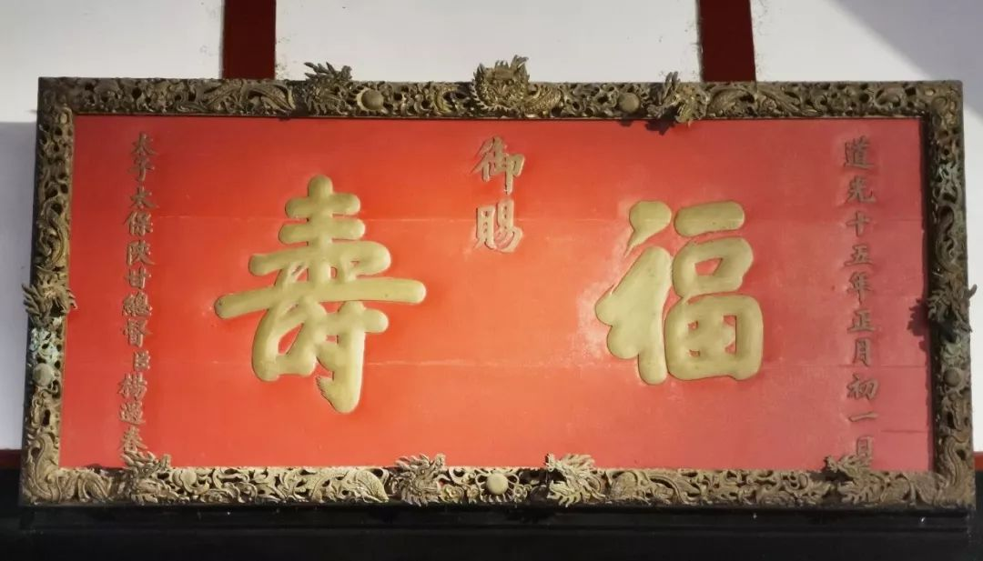

不过我猜他之所以如此幸运，应该只有两个原因，一个是他不怕累，穿的甲胄比别人厚很多，另外一个原因，就是他真有功夫，确实是绝顶高手。

不过让我更惊讶的，是另外一件事，就是他很可能真的福气好的不得了，简直是幸运神下凡。

为什么我这么说呢？因为我无意中发现，他的府邸居然现在还保存着，不仅仅没有在文化大革命的破四旧中遭殃，也没有在近几十年的大拆大建中被捣毁，现在居然变成了崇州市博物馆，看来可以永远的保存下去了。

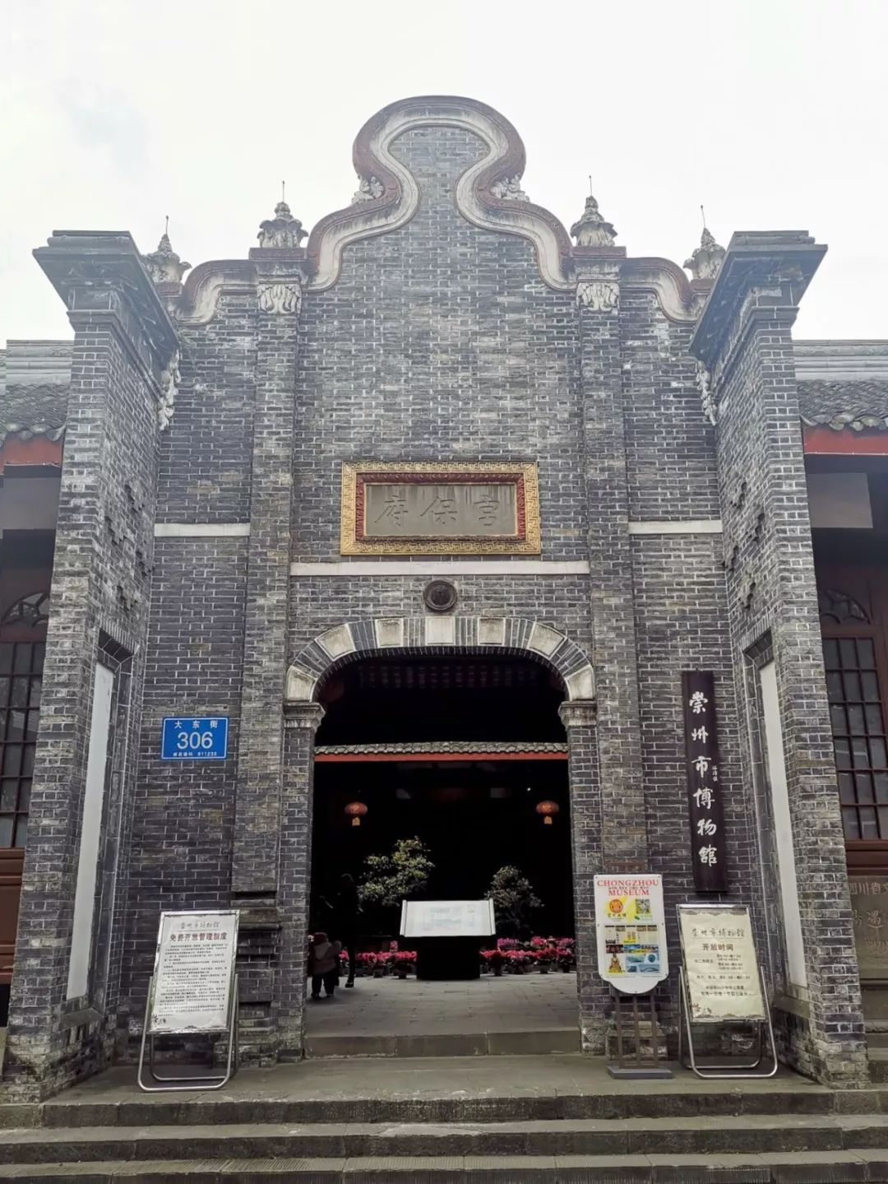

我是在上周星期天晚上，查资料的时候，意外发现这个消息的，于是一激动，决定当天暂时封笔不写，周一去看一看。

周一上午忙工作，下午抽了个时间，赶紧跑到崇州博物馆去参观一下，结果没想到，周一居然闭馆。

虽然不能进去，但是我在外面看了看，杨遇春的宫保府，确实气势不凡，和北京的王府都有一拼。

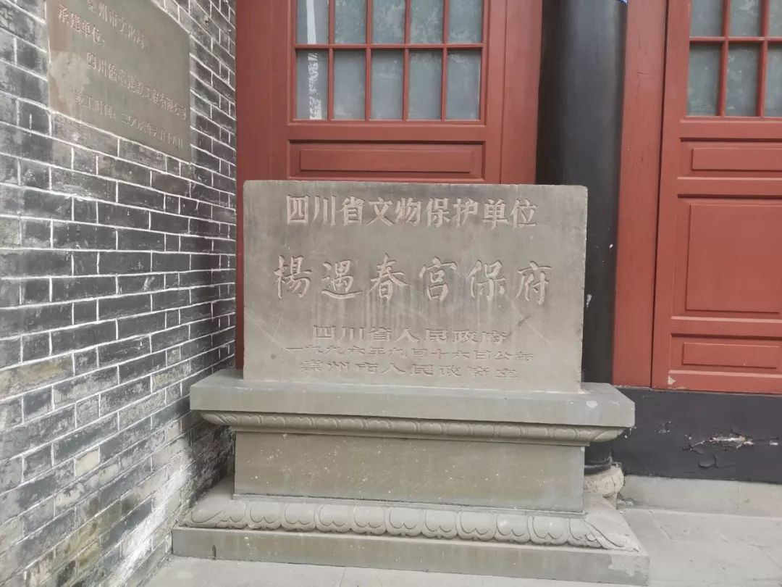

于是我就想，万一博物馆里有什么猛料，让我能介绍给读者的，那先写了岂不是就白写了，于是我就决定周二去了再写。

周二大概9:00左右，我就到了博物馆，免费，只要登记一个电话就可以拿票，进去一看，大概有10来个工作人员，只有我一个游客。

作为博物馆来说，杨遇春的宫保府，稍微小了一点，可是作为私人住宅来说，实在大的惊人。

不过让人遗憾的是，展厅里展的东西，稍微有点无趣，大概是在崇州出土的一些瓶瓶罐罐，残砖断瓦之类。

倒是这个博物馆里最该展出的，也是最有历史价值的，关于杨遇春的个人英雄事迹，却全放在一个小小的房间里，寥寥数笔，不知所云。

不过虽然如此，我还是发现了两样宝贝，一个是在1830年，由当时的人绘制的，杨遇春一生的事迹图，现在翻印以后，被装订成册，在这个博物馆里可以公开购买。

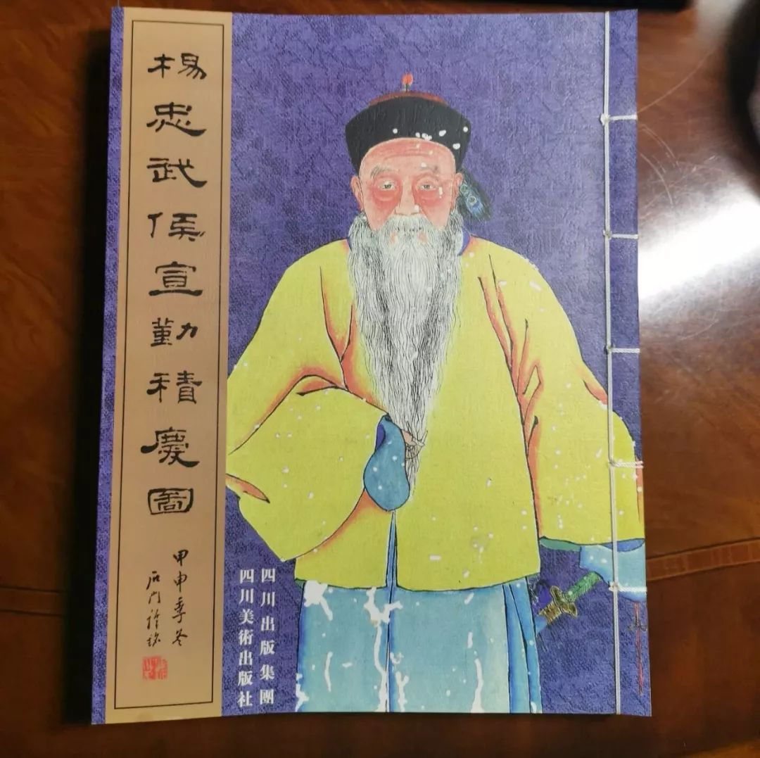

这些画很有意思，有点日本浮世绘的感觉，总体就是一本连环画，描述了杨遇春的一生，我在底下放几个插图，大家可以看看。

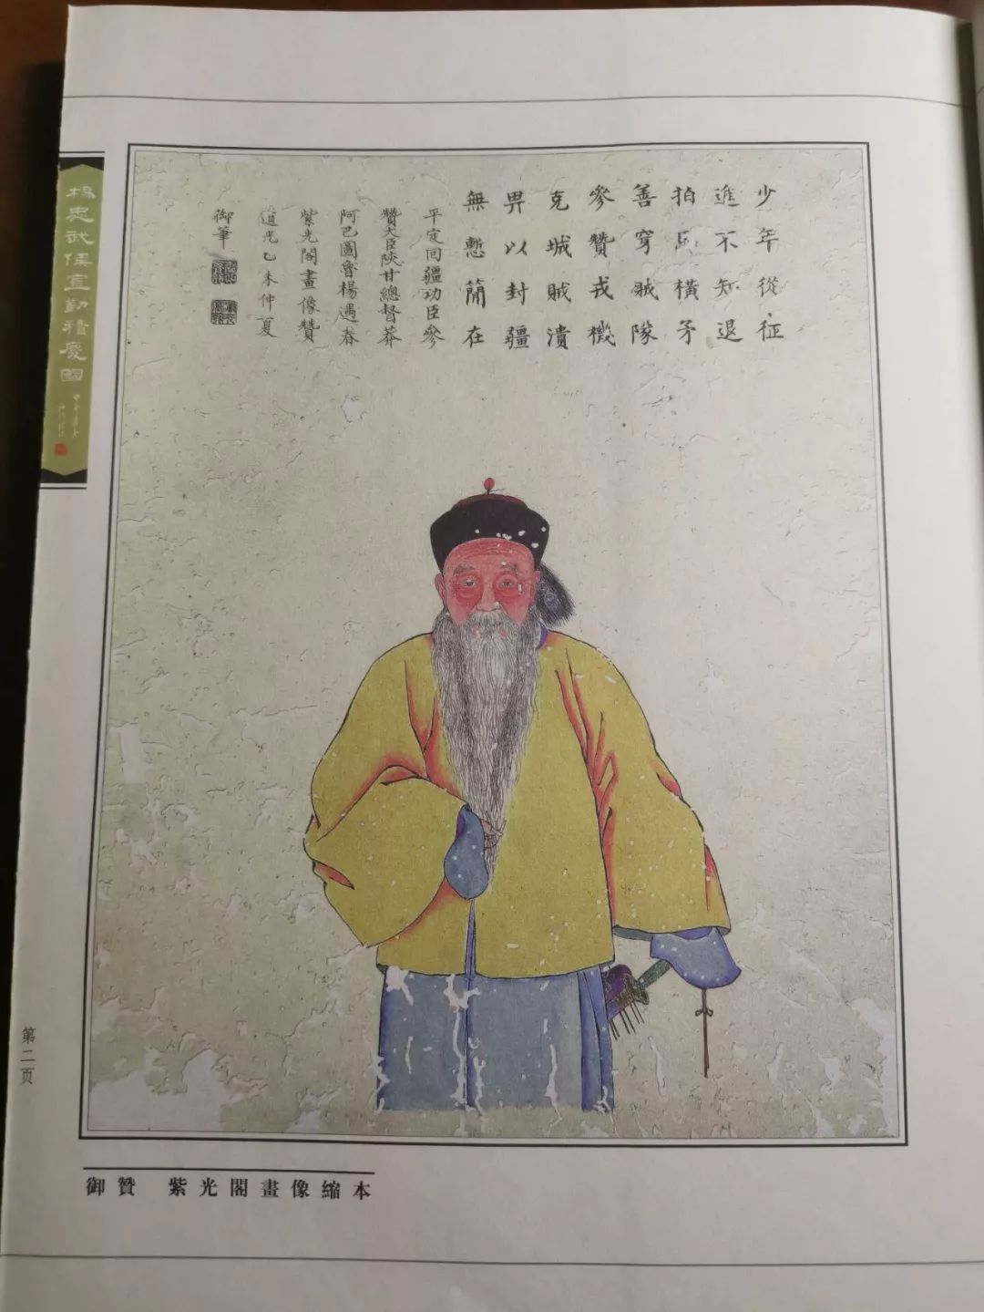

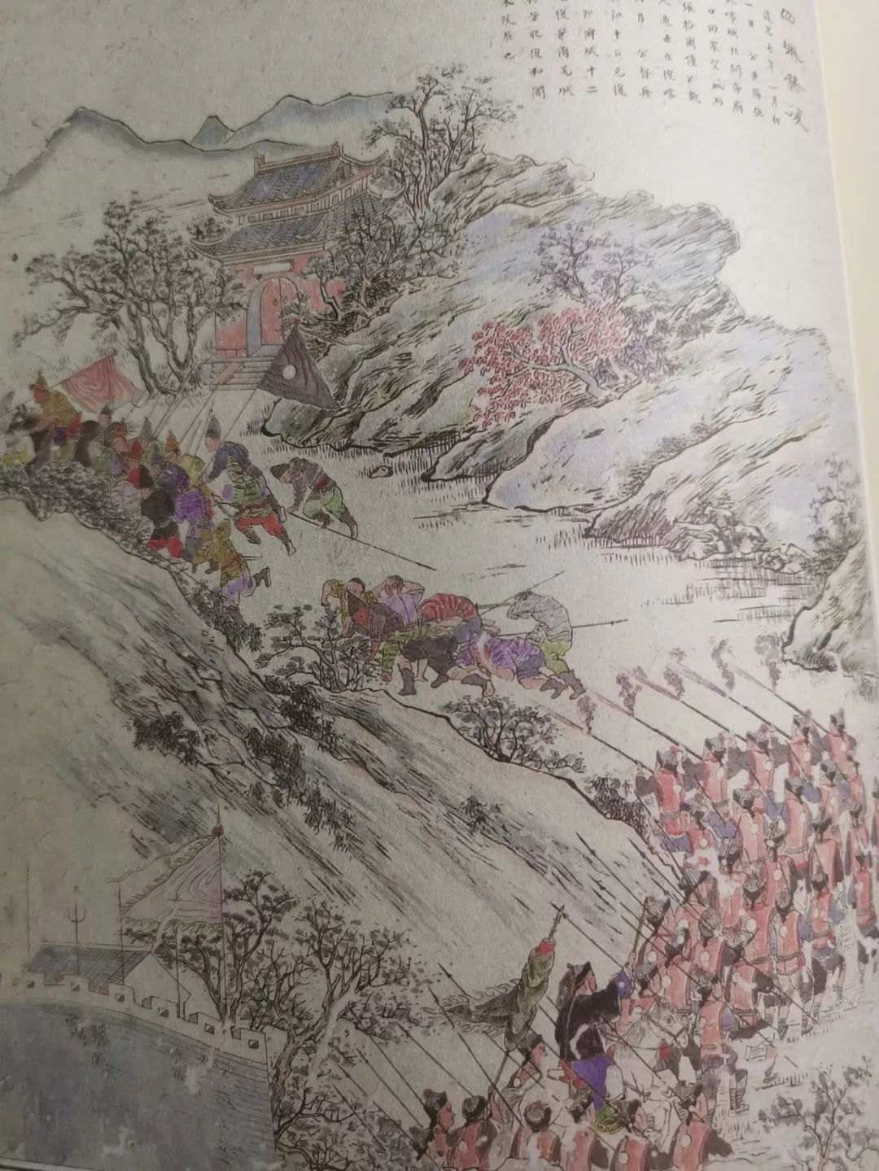

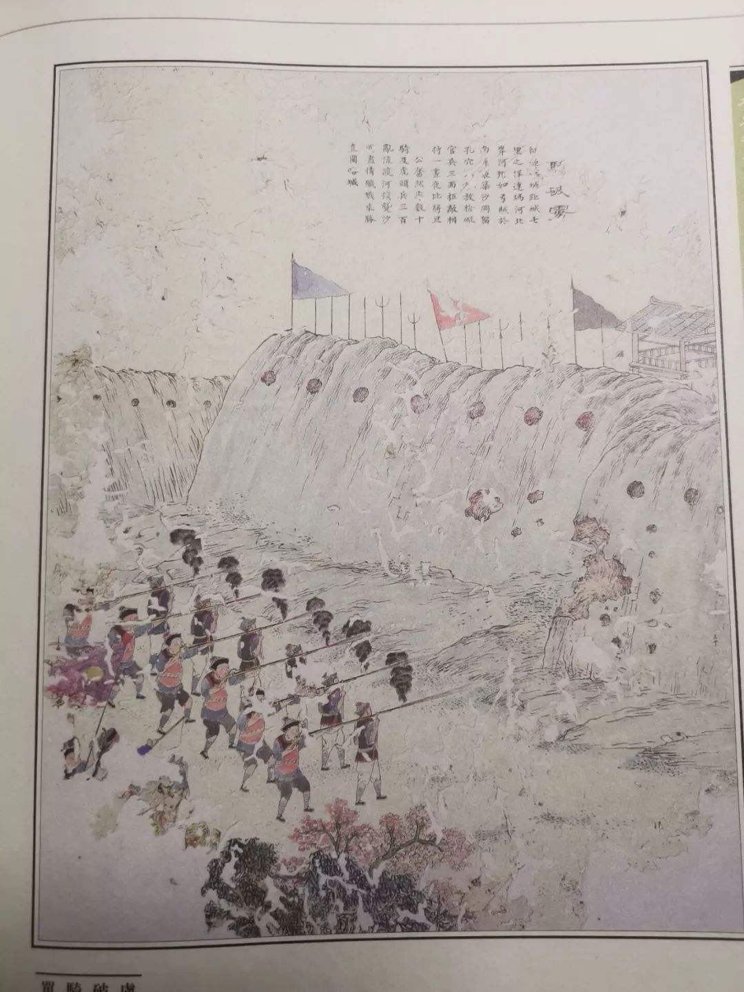

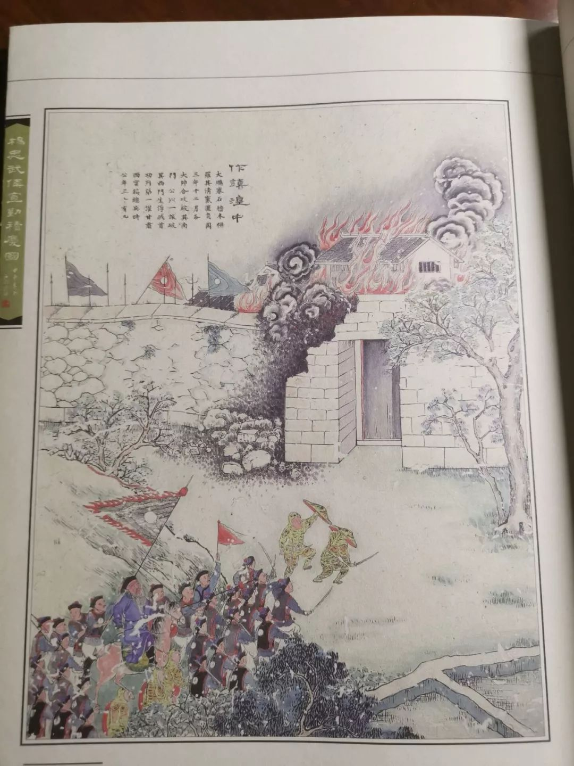

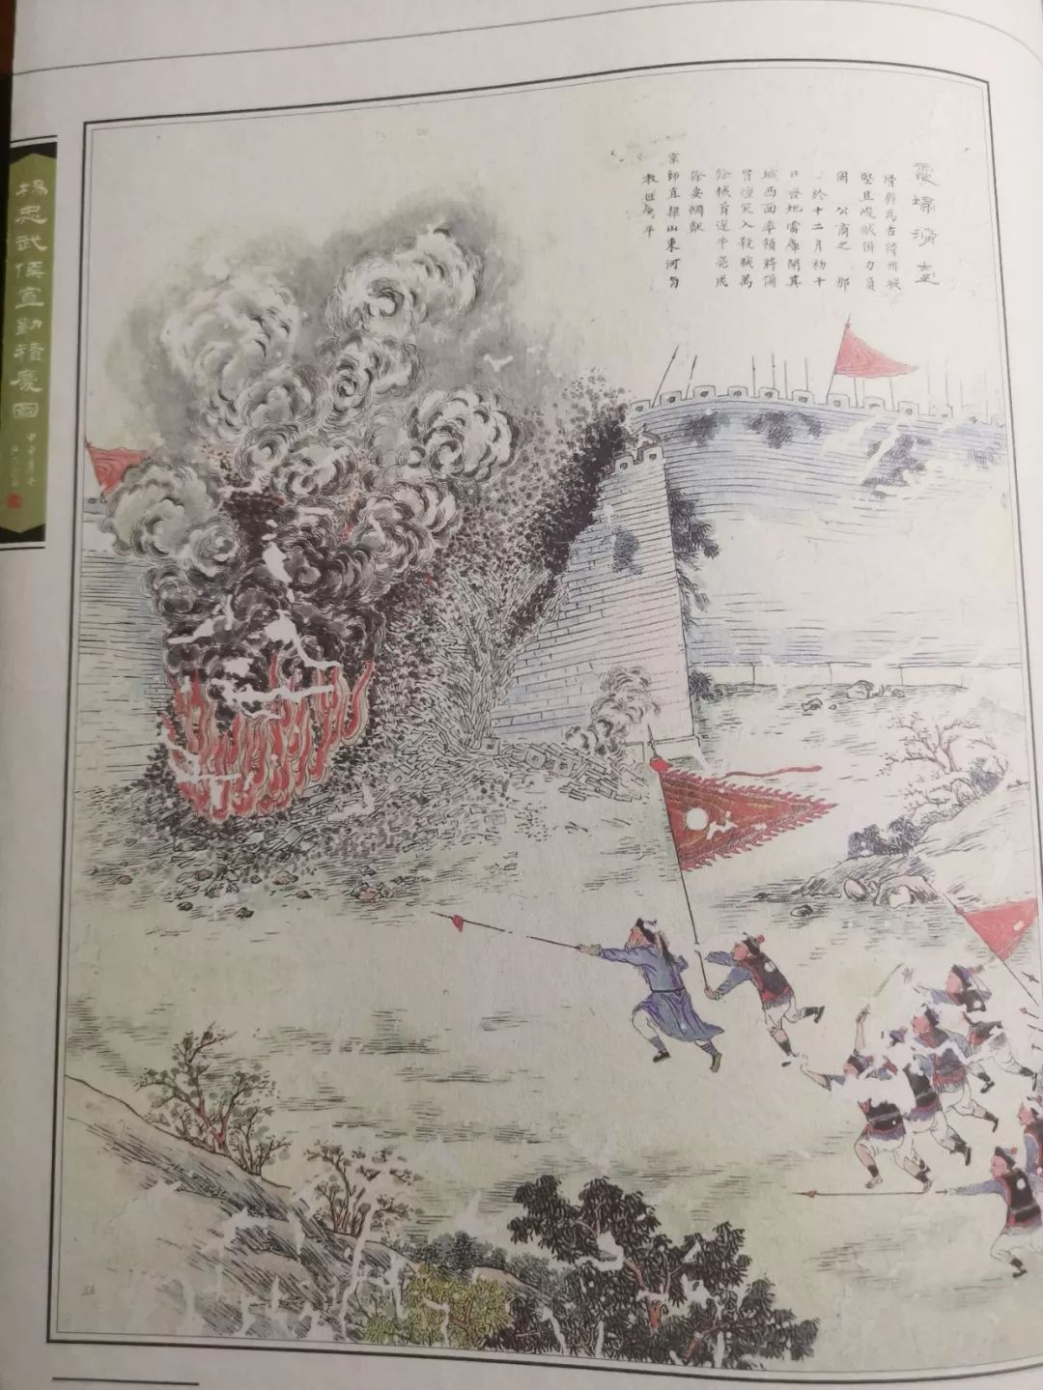

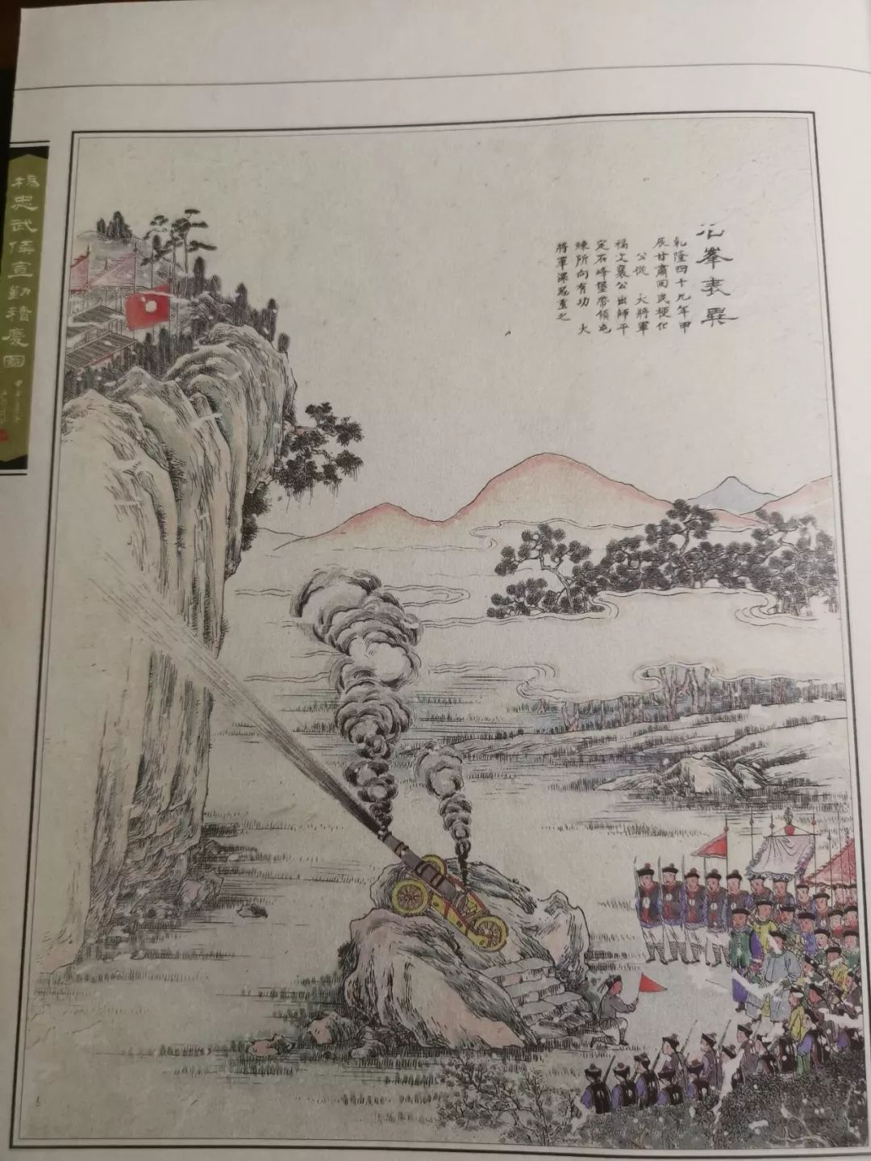

不过关于这本书，是否真的是1830年画的，我有点质疑，因为我发现在其中有一副图，就是杨遇春坐船去台湾，镇压原住民起义的画，我发现杨遇春坐的居然是轮船，而且很明显是蒸汽轮船。

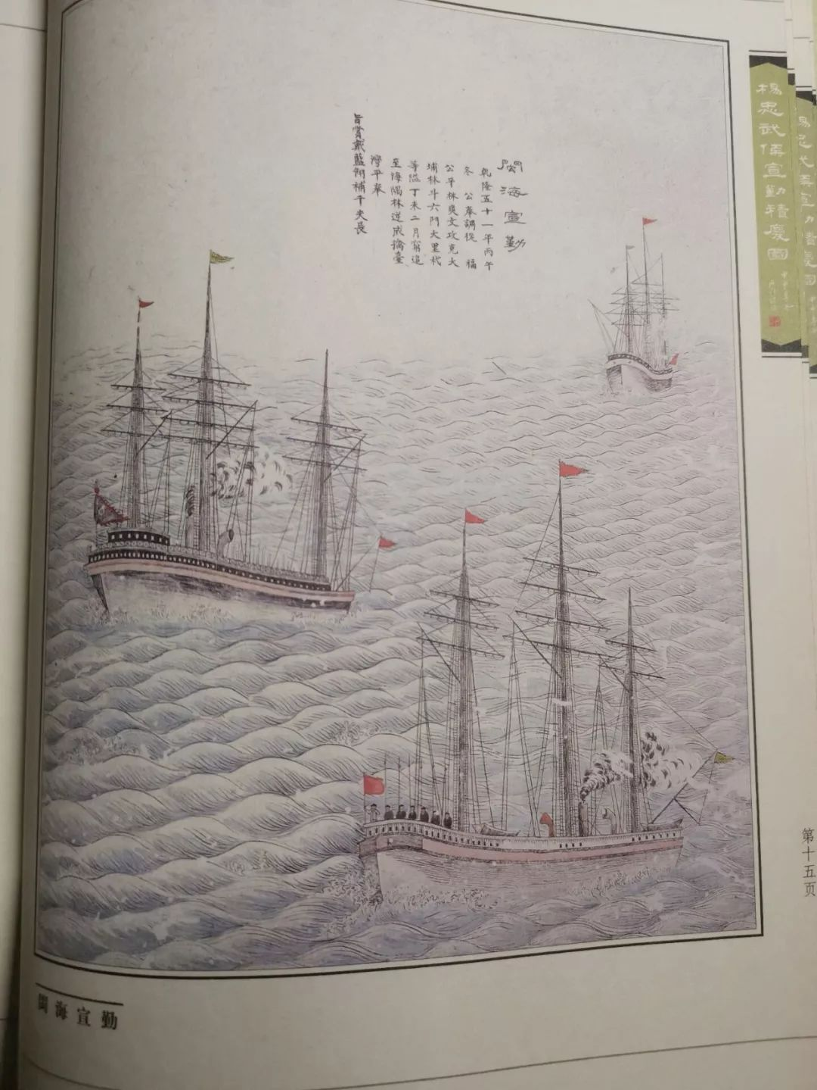

1830年的时候，英国人在远洋贸易中，虽然已经使用了蒸汽轮船，不过还是非常新颖和少见的，因为在1840年参加鸦片战争的英国军舰中，大部分都还是风帆战舰，只有复仇女神号是蒸汽轮船。

所以1830年，给杨遇春作画的画师，怎么会知道有蒸汽轮船，这让我有点差异，或者还有一种可能性，就是这个画师是广州人，见过大世面。

另外还有一个宝贝，就是杨遇春编撰的《武备制胜编》，我一看如获至宝，这是了解清代中期军事装备和军事思想的一手材料，于是赶紧就去找博物馆的负责人员，请求翻看一下。

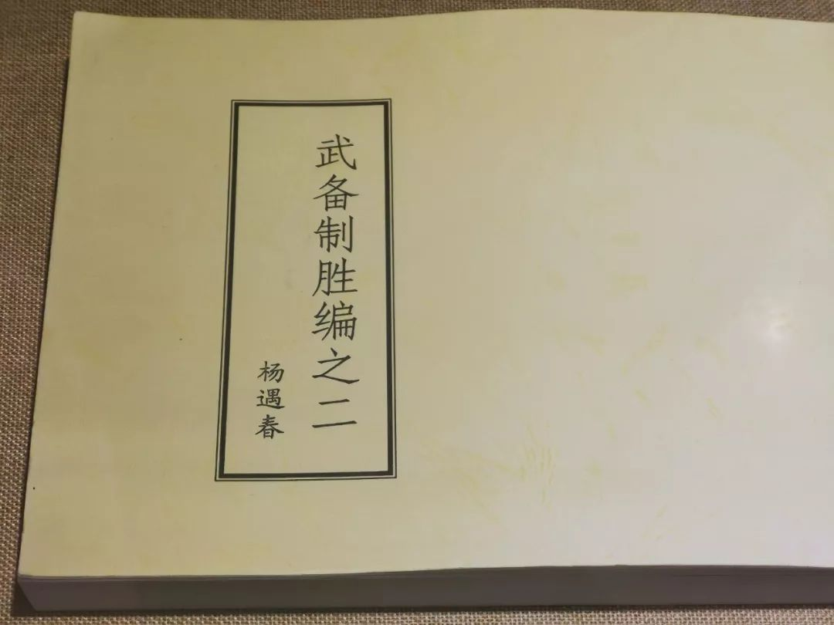

博物馆的接待人员态度非常的和善，也非常的热情，但是研究了半天，就是不给我看。

我向他们指出，那个东西不是古代文物，那个东西肯定是一个现代印刷品，学术资料应该让大家都能共享。

博物馆的人员表示我说的有理，于是就给捐献这个文物的人打电话，那个人不同意，因为据说这本印刷品是孤本的复印件，又是一个孤本，所以不能给别人看，所以博物馆的工作人员表示要尊重捐赠者，所以爱莫能助。

不过，据他们指点我说，这本书在四川图书馆，还有一个“孤本”，下次我去看看，能不能有机会看到。

所以我为什么拖到了今天，才慌慌张张的开始更新，那是有原因的，周四我要再去找一下这本书，这样我在写后面的战斗的时候，心里有谱，所以可能要周六才能开始继续更新，请大家理解。

当然，杨遇春能达到如此高的历史地位，并不是靠武功高强和运气非凡，他在军事上也做出了杰出的贡献。

我从其它的一些文献上，了解到了杨遇春在清朝中叶，作出的一项重大军事改革，其意义不亚与戚继光改革明军。

他最大的贡献是，创造了一支以130个人为基础的战斗队形，叫做“速战阵”。

这个阵型的特点是，以多兵种组成，用冷兵器诱敌，用火器杀敌。

这个阵型，由10名长矛兵，10名刀牌手，10名弓箭手组成前阵，引诱敌人进攻。

在这些人的背后，部署了10挺大口径散弹枪，30支鸟枪，10门三人操作的抬枪，最后是20名骑兵，以及旗手指挥官等等。

然后再由这10个130人组成的小阵，合起来组成一个大方阵或者大的长条阵，130人和1300人，恰好和后来的连团编制人数，大体相当。

杨遇春作战的特点是，不先使用火力攻击对方，以避免对方逃跑，或者不主动进攻。而是先使用冷兵器挑战对方，诱使对方发动攻击。

当敌人逼近到一二十米的时候，前方的使用冷兵器的士兵，快速的退向阵后，然后使用散弹枪的士兵开火，先把对方的队形轰乱，遏制对方的冲击势头，接着30支鸟枪上前，逐个射杀敌人，最后十支抬枪冲到最前方，给对方决定性的一击，然后已经重新装好弹的散弹枪和鸟枪再次向前，循环往复。

由于这时双方距离只有一二十米，无论任何盔甲和盾牌，都无法阻挡火器的射击，而且在这个距离上基本上是百发百中，所以就可以全歼敌人，而不是像以往那样，早早的远距离射击，看起来声势很大，实际上打不着几个人。

一旦敌人被击溃逃跑，使用冷兵器的长矛兵和刀牌手以及骑兵，再次从后阵冲向前方，负责追杀敌人。

这套阵型，本质上和威震一时的西班牙大阵，是差不多的，大同小异。既可以防备骑兵冲击，也可以有效的杀伤敌人步兵，是火绳枪时代的最佳战法。

所以军事战术的发展，在相同的技术条件下，最后一定是殊途同归的。

不过这套阵法，后来在欧洲的30年宗教战争中，被瑞典国王古斯塔夫创造的纵列阵型，以及燧发枪打得落花流水。

同样，杨芳在广州城下，用杨遇春发明的这套阵法，和英军作战的时候，也被英军的纵列阵型和燧发枪打的抱头鼠窜，所以结果又是一样的。

不过这套阵型，在杨遇春刚发明出来的时候，确实是威力无比的，就有点儿像戚继光发明的鸳鸯阵，把倭寇打得落花流水一样，所以两个人的军事地位，在当时都是无可比拟的。

因此，虽然从各地汇集到新疆的援军，名义上归长龄管辖，不过，此人是一个官二代，并没有什么实际战争经验，更多的是作为满人的政治代表，所以在军事上，大家实际上都是听杨遇春的。

当长龄听到敌人声势浩大的消息以后，不由得有点犹豫，想等待更多的援军到来，参赞大臣武隆阿，甚至主张，干脆就不要南下了，直接放弃南疆四城算了。

但是大家还是不敢做决定，要等陕甘总督杨遇春的到来，因为道光皇帝说过了，满人要搞好政治工作，打仗得听杨遇春的。

杨遇春终于到了，在听完了情报汇报，以及众人的想法之后，杨遇春向长龄建议，立刻南下，而且只需要带两万两千人就够了，多一个人也不要带。

他这话一出，立刻把大家惊得目瞪口呆，现在在阿克苏的清军有将近36,000人，可是大家都还嫌少，想等到有5万人以后再南下。

但是杨遇春却说只要二万二千人，而且多一个人都不能带，这未免也太托大了一点吧，毕竟敌人有十几万呢。

可是皇上已经说过了，打仗要听杨遇春的，所以众人无奈，一个个提心吊胆的跟着杨遇春南下了。

刚刚走出去没多远，杨遇春又说不行，人还是太多了，看着烦人，再留三千人下来守粮道，这下清军连2万人都不到了。

于是众人更加忧心忡忡，可是毕竟大部分人都没有怎么打过仗，而杨遇春到现在已经打了几百仗，一仗都没有输过，汗毛都没有掉过一根，所以大家也没人敢质疑他，可是心里却七上八下，这不到2万人去打十几万人，能行吗？

**欲知后事如何，请听下回分解，如果觉得本文可读，请分享到朋友圈，谢谢大家。**

-End-